E-TECH
WIRELESS ADSL ROUTER

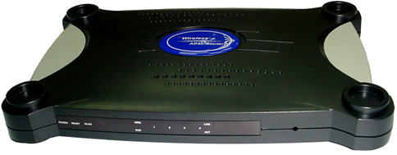

Handleiding
Versie: 25 maart 2004 (Wireless)
Copyright 2002-2004 E-Tech

Inleiding
Met deze ADSL router kunt u een of meerdere computers aansluiten op uw adsl lijn.
De installatie van de router bestaat uit 3 stappen:
- Het aansluiten van de bekabeling
- Het instellen van uw Windows of Apple Mac computer
- Het configureren van de router voor uw Internet Provider

Uitleg van de lampjes
POWER Gaat branden als de router aan staat
READY Gaat enkele seconden na het inschakelen van de router branden om aan te geven dat de router correct werkt. (Dit lampje mag ook knipperen, maar het lampje mag niet uit zijn)
SHOWTIME/ADSL Dit lampje brandt continue als het ADSL signaal op de telefoonlijn is gevonden. Het kan circa 30 seconden duren voordat dit lampje continue gaat branden. Brand of knippert het niet, neem dan contact op met uw leverancier.
Als dit lampje blijft knipperen, dient u de adsl lijn en de splitter aansluitingen te controleren.
RxD Gaat knipperen als er data over de adsl lijn ontvangen wordt.
LINK 1,2,3 en 4 Deze lampjes gaan branden als de netwerk kabels op de router correct zijn aangesloten.
ACT 1,2,3 en 4 Deze lampjes gaan knipperen als er data verkeer is over een van de netwerk kabels.

De router aansluiten
- Sluit de voedingskabel van de netadapter aan op de router en plaats de netadapter in het stopcontact
Het PWR lampje zal gaan branden.
Na enkele seconden zal het READY lampje gaan branden.
- Uw adsl telefoonlijn dient u aan te sluiten op de ADSL poort op de achterkant van de ADSL router.
- Op de poorten 1, 2, 3 en 4 kunt u de netwerkkabels van uw computer(s) aansluiten.
Als u bijvoorbeeld 3 computers heeft aangesloten, dienen er 3 “LINK” lampjes te branden op de voorzijde van de router.
Voor de router met 4 ethernet poorten: U kunt zowel een normale (straight) kabel, als een cross kabel gebruiken om uw PC te verbinden met de 4 poorts router. Ook voor het aansluiten van een switch of hub kunt u beide soorten kabels gebruiken. Voor de router met 1 ethernet poort: Gebruik een cross kabel om uw PC te verbinden met de router. Gebruik een normale (straight) kabel om uw router te verbinden met een switch of hub.

We raden aan de usb poort niet te gebruiken omdat het aansluiten via een van de 4 netwerk poorten eenvoudiger is. (Mocht u toch besluiten de usb aansluiting te gebruiken, dan dient u het stuurprogramma hiervoor te downloaden van www.e-tech.nu en te installeren.) De USB poort is niet geschikt om een printer of ander usb apparaat op aan te sluiten!
2. De computer instellen
De ingebouwde DHCP-server van de router staat standaard ingeschakeld, elke pc krijgt automatisch een IP-adres. We gaan nu controleren of uw pc ingesteld staat op “Automatisch een IP adres verkrijgen”
2a ) Windows 95, 98 en ME instellen
- Controleer of de netwerk kaart correct in uw computer is geinstalleerd
- Ga naar Start -> Instelingen -> Configuratiescherm -> Netwerk
- U krijgt nu onderstaand venster te zien:
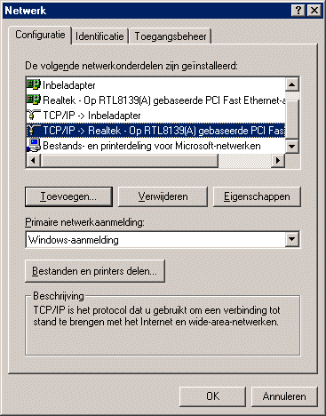
Selecteer het TCP/IP onderdeel dat gekoppeld is aan uw netwerkkaart en klik op eigenschappen.
- U krijgt nu een nieuw venster te zien:
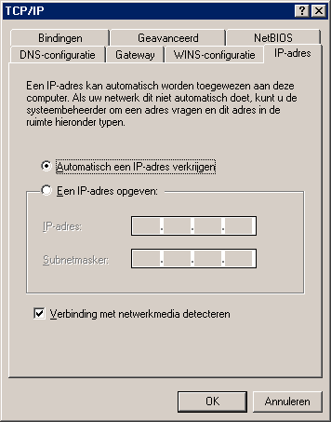
Selecteer de optie “Automatisch een IP-adres verkrijgen”
En klik ok “OK”. Klik daarna nog een keer op “OK”.

Indien u wijzigingen heeft gemaakt bij de netwerk instellingen, zal de computer meestal vragen om opnieuw op te starten. Soms is de windows-cd vereist, houd deze bij de hand, en sla geen bestanden over.

Controleer nu of uw computer correct een IP adres van de router heeft ontvangen:
- Klik op start -> uitvoeren
- U krijgt nu onderstaand venster te zien:
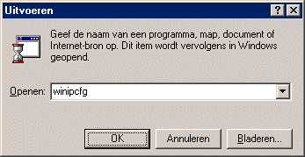
Typ in “winipcfg” en klik op OK.
- U krijgt nu onderstaand venster te zien:
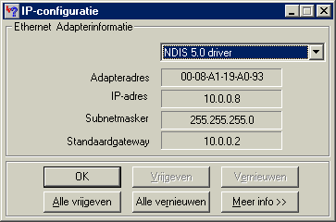
Selecteer boven in het venster de juiste netwerk adapter, bijv “NDIS”, “Realtek” of “Intel”.
Indien u “PPP adapter” te zien krijgt, dient u een ander adapter te selecteren.
Bij “IP-adres” hoort een getal te staan dat begint met “10.0.0.”
Als het IP-adres begint met “169.”, dan heeft uw computer geen ip adres ontvangen.
Als het ip-adres onjuist is, kunt u op de knop “Vernieuwen” klikken.
Als het goed is, krijgt u binnen enkele seconden een ip adres toegewezen van de router.
Als dit niet goed gaat, blijft de computer circa 60 seconden proberen een ip adres aan te vragen. De computer is gedurende deze tijd niet toegankelijk.
Ga nu verder met stap 3.

2b ) Windows 2000 en XP instellen
- Ga naar Start -> Configuratiescherm -> “Netwerk- en Internet-verbindingen” -> Netwerk verbindingen
- U krijgt nu een venster te zien met alle LAN-verbindingen:
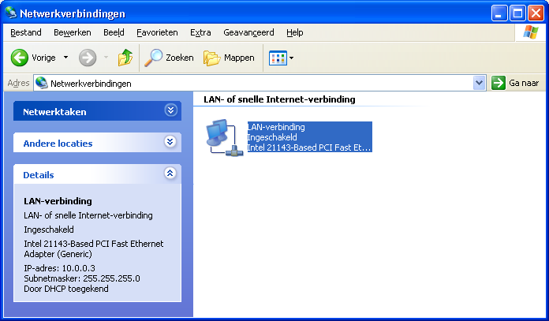
Er kunnen soms meerdere LAN-verbinding zichtbaar zijn.
Controleer of de juiste LAN verbinding is “Ingeschakeld”
Als windows meldt “Netwerkkabel is niet aangesloten”, dan is de netwerkkabel niet goed aangesloten, of staat de router uit.
Als windows meldt “Uitgeschakeld”, dan klikt u met de rechtermuis op de LAN-verbinding, en kiest u ‘inschakelen’ om hem in te schakelen.
- Klik met de rechtermuis op de actieve lan-verbinding, en kies ‘eigenschappen. U krijgt nu onderstaand venster te zien:
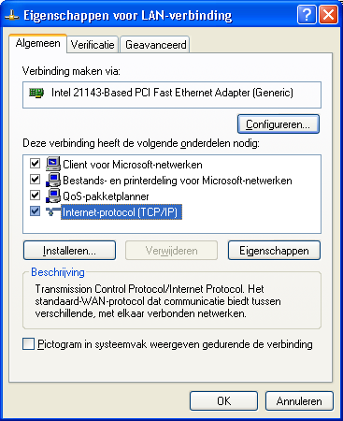
Dubbelklik op “Internet-protocol (TCP/IP)”
- U krijgt nu het onderstaande venster te zien:
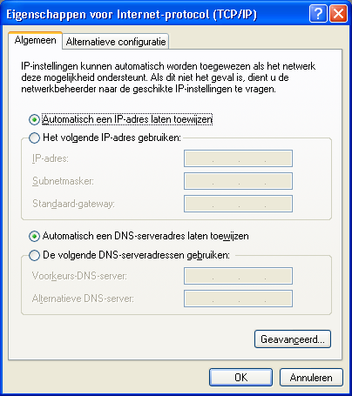
Zet een vinkje voor “Automatisch een IP-adres laten toewijzen”
Klik op “OK”, en klik daarna nog een keer op “OK”. Windows slaat uw wijzigingen op.

Controleer nu of uw computer correct een IP adres van de router heeft ontvangen:
Klik op “Start” -> “Uitvoeren…”. U krijgt dan onderstaand venster te zien:
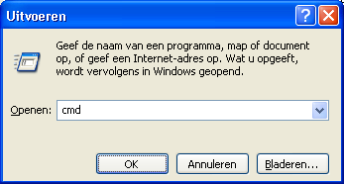
typ in “cmd”en klik op “OK”
Typ in het zwarte venster in “ipconfig” gevolgd door <enter>.
U ziet nu ip-adres van uw computer. Het ip-adres moet beginnen met “10.0.0.”
Als het ip-adres onjuist is, kunt u proberen het ip-adres te vernieuwen met het commando
“ipconfig /renew” gevolgd door <enter> Soms kan het nodig zijn de pc opnieuw op te starten.
Heeft u een geldig ip adres ? Ga dan verder met stap 3.

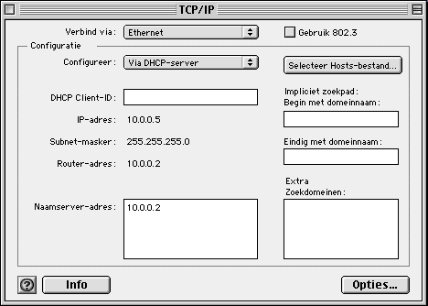
2c ) Apple Mac OS 8 en 9 instellen
- Ga naar het Apple Menu
- Klik op “regelpanelen”
- Ga naar het “TCP/IP” menu, u krijgt het TCP/IP venster te zien:
- Zet de optie “Verbind via” op
“Ethernet”
- Zet de optie “Configureer” op
“Via DHCP-Server”
- De optie “DHCP Client-ID” is niet belangrijk, u kunt daar bijvoorbeeld de naam van uw computer intypen.

2d ) Apple Mac OS X instellen
- Ga naar het Apple Menu
- Klik op “Systeemvoorkeuren”
- Ga naar het “Netwerk”
- Zet de optie “Toon” op “Ingebouwd Ethernet”
- Klik op het tabblad “TCP/IP”
- Zet de optie “Configureer” op “Via DHCP”
- De optie “ID DHCP-Client” is niet zo belangrijk, u kunt daar bijvoorbeeld de naam van uw computer intypen.

3. De router configureren
Als alles goed is ingesteld, kunt u nu de webpagina van de router openen.
- Open uw internet browser (Bijvoorbeeld Internet Explorer)
- Typ in als adres: 10.0.0.2 en klik op “Enter”
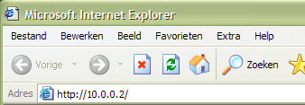
- De router vraagt nu om een gebruikersnaam en wachtwoord:
Bij username dient u in te vullen ’admin’.
Bij password typt u in: ‘epicrouter’ (of ‘password’).
Klik op OK om in te loggen in uw router.

U ziet nu de webpagina waarmee u de router kunt configureren. U hoeft de router maar eenmalig te configureren en u kunt de configuratie uitvoeren op een willekeurige computer. Nadat u de router correct heeft geconfigureerd, kunnen alle computers op internet. Uw computer hoeft dus niet meer “uit te bellen”.

3a ) Automatische configuratie KPN / PPPoA- Providers

- Klik op de knop ‘Automatic setup’ en kies uw adsl-carrier / provider.

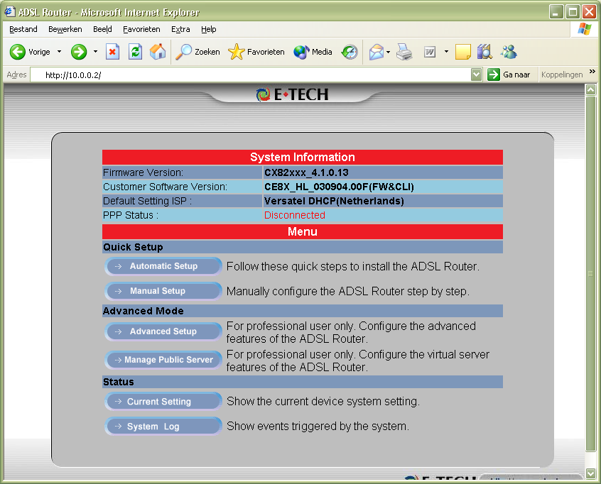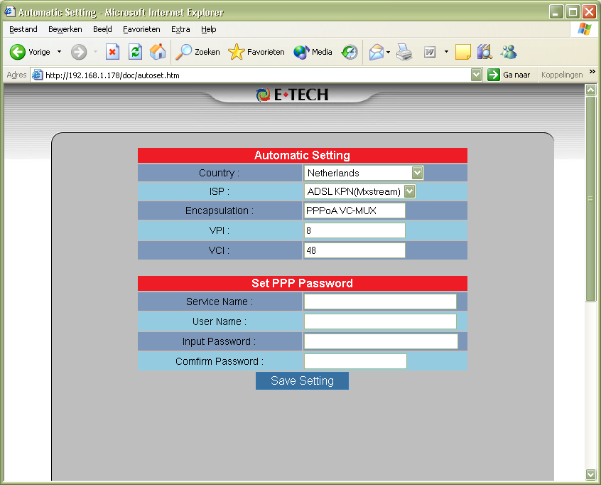

Kies eerst bij ‘Country’ Netherlands. Kies daarna bij ISP de Adsl-Carrier.
Bij Set PPP password vult u vervolgens de username en het password in.
(Service name moet u leeg laten, dit wordt in Nederland niet gebruikt.)

Klik na het invullen op Save Setting, en dan op Save and Reboot. Het modem zal nu verbinding gaan maken met het internet. Dit kan maximaal ca. 5 minuten duren. Hierna kunt u op internet.

Hieronder staat een lijstje met de meest voorkomende providers die PPPoA gebruiken, en welke adsl-carrier zij gebruiken:

Provider | Carrier | VPI/VCI | Encapsulation | Username voorbeeld
Planet | KPN | 8/48 | PPPoA VC-Mux | user@adsl-comfort  user@adsl-standard  user@adsl-advanced
Zonnet Lite | KPN | 8/48 | PPPoA VC-Mux | user@zonnet-lite
Zonnet Basis (Budget zie volgende pagina) | KPN | 8/48 | PPPoA VC-Mux | user@zonnet-basis
Zonnet Family oud (ppp) | Versatel | 0/32 | PPPoA VC-Mux | user@zonnet-family
XS4ALL | KPN | 8/48 | PPPoA VC-Mux | user@xs4all-lite-adsl  user@xs4all-basic-adsl  user@xs4all-fast-adsl
Als uw provider hier niet bij staat, maar u maakt met uw oude modem wel een ‘inbelverbinding’, en
u beschikt over een adsl-loginnaam zoals bij de voorbeelden genoemd, dan heeft u hoogst waarschijnlijk een provider die werkt met PPPoA. Controleer de lijst bij 3C, of bel met uw provider voor de juiste
vpi/vci instellingen. (Ze zijn soms ook uit te lezen uit uw oude modem)

3b ) Configuratie voor BBNed/BabyXL/Tiscali/Zonnet Family/Budget DHCP

- Klik op de knop ‘Automatic setup’ en kies uw adsl-carrier / provider.

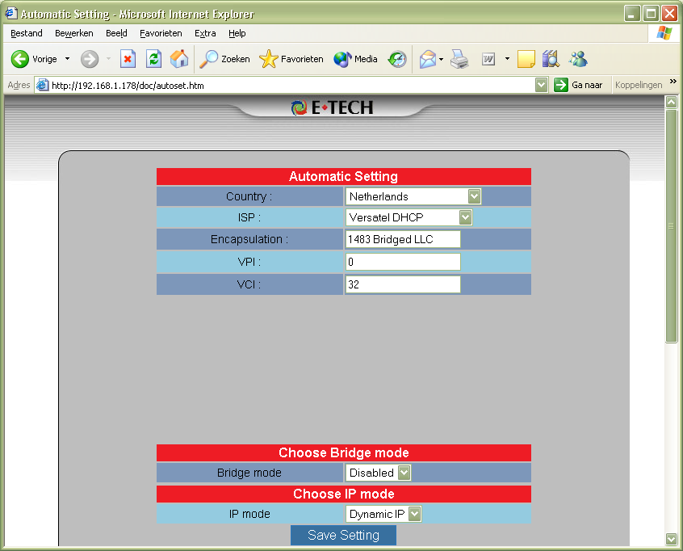

Kies eerst bij ‘Country’ Netherlands. Kies daarna bij ISP de Adsl-Carrier.
Voor het 1483 Bridged protocol zijn geen gebruikersnaam of wachtwoord vereist.

Klik na het invullen op Save Setting, en dan op Save and Reboot. Het modem zal nu verbinding gaan maken met het internet. Dit kan maximaal ca. 5 minuten duren. Hierna kunt u op internet.

Hieronder staat een lijstje met de meest voorkomende providers die 1483 Bridged gebruiken, en welke adsl-carrier zij gebruiken:

Provider | Carrier | VPI/VCI | Encapsulation | Opmerkingen
Demon | BBned Economy | 0/35 | 1483 Bridged IP LLC | Mac adresregistratie *1
Demon | BabyXL | 0/34 | 1483 Bridged IP LLC | Mac adresregistratie *1
Zonnet Family/Budget/Gratis | Versatel DHCP | 0/32 | 1483 Bridged IP LLC
Tiscali Surf/Family/live | BabyXL | 0/34 | 1483 Bridged IP LLC | Mac adresregistratie *2
*1 Deze providers checken het hardware-adres van het modem, u moet het modem activeren via de
activatiepagina van de provider, nadat de modem is geconfigureerd.
*2 Deze providers checken het hardware-adres van het modem, en activeren deze automatisch. Hierdoor
kan het zijn dat u tot 1 uur moet wachten voordat u een werkende verbinding heeft .

1483 bridged ip werkt zonder gebruikersnaam en wachtwoord. Heeft u wel een gebruikersnaam gekregen, zoals bijv. user@adsl-type dan heeft u zeer waarschijnlijk een PPP account. Zie daarvoor de instellingen bij 3A op de vorige pagina. Weet u niet welke carrier u precies heeft? Controleer de lijst bij 3C, of bel met uw provider voor de juiste vpi/vci instellingen. (Ze zijn soms ook uit te lezen uit uw oude modem)

3c ) Configuratie voor overige providers
Hieronder ziet u een kort overzicht van instellingen voor een groot aantal providers
Uw telefoonlijn is altijd van de kpn, maar uw adsl-line carrier kan per provider verschillen.
Weet u niet welke adsl-instellingen u heeft, neem dan contact op met uw provider.

Provider | VPI | VCI | Protocol | Encapsulation
Nederland KPN | 8 | 48 | PPPoA | VC-Mux
Nederland Business DSL | 2 | 32 | PPPoA | VC-Mux
Nederland Versatel PPP | 0 | 32 | PPPoA | VC-Mux
Nederland Versatel DHCP | 0 | 32 | RFC1483bridged | LLC
Nederland BBNed Economy | 0 | 35 | RFC1483bridged | LLC
Nederland BBNed (snelle lijnen) | 0 | 35 | PPPoA | VC-Mux
Nederland BabyXL/Tiscali | 0 | 34 | RFC1483bridged | LLC
Belgacom Turboline (analoog) | 8 | 35 | PPPoA | LLC
Belgacom Turboline (ISDN) | 0 | 35 | PPPoA | LLC
België ADSL Office | 8 | 35 | RFC1483Routed | LLC
t-online | 1 | 32 | PPPoE | Vc-mux
Duitse telekom | 0 | 32 | PPPoE | Vc-mux
Frankrijk France Telecom | 8 | 35 | PPPoA | LLC
Engeland | 0 | 38 | PPPoA | VC-Mux
Italië Tele Italia | 8 | 35 | PPPoA | VC-Mux
Zwitserland Swisscom | 8 | 35 | PPPoE | LLC
Denemarken | 0 | 35 | PPPoA | VC-Mux

Fabrieksinstellingen
Router Username : admin
Router Password : epicrouter of password
LAN IP adres : 10.0.0.2
LAN subnet mask : 255.255.255.0
DHCP Server : Aan (deelt ip adressen uit van 10.0.0.3 t/m 10.0.0.254)

Wireless Instellen

Standaard is de wireless module van de router direct actief. De router gebruikt als wireless SSID standaard ‘wireless’ of ‘conexant’.

Hoe u precies draadloos verbinding maakt is afhankelijk van uw software. In deze handleiding gaan
we in op de standaard Windows XP configuratie, ook wel wireless zero genoemd.

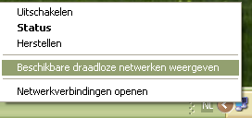
Klik met de rechtermuis op de twee monitortjes van de draadloze
verbinding. Kies de optie ‘beschikbare draadloze netwerken
weergeven’. (zie fig.1)

Fig.1
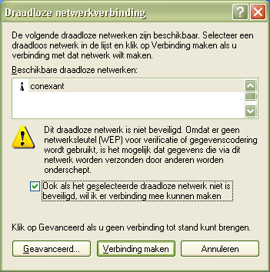
Windows toont de netwerken. Kies ‘conexant’ of ‘wireless’.
Zet een vinkje bij ‘ook als het draadloze netwerk niet is beveiligd wil
ik er verbinding mee kunnen maken’ en klik daarna op de knop
‘verbinding maken’ (zie fig.2)

Fig.2
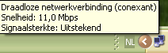
Als het goed is, komt er onderin de taakbalk de melding dat u
een draadloze verbinding heeft, met daarbij de snelheid,
alsmede de signaalsterkte. (zie fig.3)

U bent nu draadloos verbonden met de router, en als de router Fig.3
al goed is ingesteld, kunt u nu op het internet. Heeft u de router nog
niet ingesteld, dan kunt u de stappen volgen bij punt 3, om alsnog de
router in te stellen.

Wireless encryptie instellen (WEP)

De encryptie in de router is alleen bekabeld in te stellen. U moet dus bekabeld op de router inloggen
via http://10.0.0.2 . Klik op de knop ‘Advanced setup’. Kies nu in de linker kolom ‘Configuration’
en klik op het menu ‘wireless’

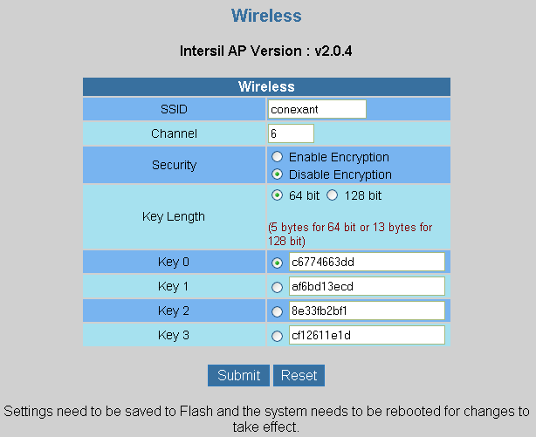
Het menu wireless verschijnt in de rechterpagina.
Om de encryptie aan te zetten:
Security: Enable Encryption
Key length naar keuze 64 of 128 bit
Kies de actieve key dmv het selectierondje
(standaard key 0)

De key mag zijn opgebouwd uit de letters a-f
en de cijfers 0-9.
Een 64 bit key bestaat uit 10 cijfers/letters
bijvoorbeeld 1234567890
Een 128 bit key bestaat uit 26 cijfers/letters,
bijvoorbeeld: ‘12345678901234567890123456’.

(Het is verstandig om de key op te schrijven,
zodat u deze altijd beschikbaar heeft.)

Klik na het invullen van de key(s) op submit, Fig.1
dan op ‘save configuration’ onderaan de pagina,
en dan op ‘save & reboot’

De router zal herstarten, en de geselecteerde key is daarna actief. Nu moet u nog uw pc instellen.
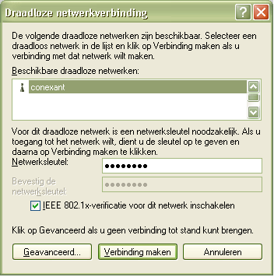
Start eerst de computer met de wireless kaart opnieuw op.
Klik na de herstart met de rechtermuis op ‘beschikbare
draadloze netwerken weergeven’ Windows zal nu het
netwerk laten zien, en melden dat er een sleutel vereist is.
(fig.2) Tik de sleutel in beide velden in.

Klik daarna op verbinding maken. Windows zal door een
popup rechtsonder kenbaar maken dat er een
verbinding is opgebouwd met ‘conexant’ en de signaal-
sterkte en snelheid tonen.

Let op, als u een verkeerde key intikt, wordt er wel
verbinding gemaakt, maar krijgt u geen ip-adres,
en geen dataverkeer over de verbinding heen!

U bent nu draadloos verbonden met de router, en als de
router al goed is ingesteld, kunt u nu direct op het internet. Fig.2

Firewall instellingen
Dit apparaat beschikt over een ingebouwde firewall. Dit houdt in dat alle externe data waarom niet wordt gevraagd, niet door de router wordt doorgestuurd naar de pc’s “achter de router”. Alle normale verkeer waar u zelf om vraagt, wordt gewoon doorgestuurd.

Programma’s die niet geschikt zijn voor gebruik achter een firewall zullen niet goed werken, tenzij u de firewall in de router configureert. Enkele voorbeelden van programma’s waarvoor u de firewall zult moeten instellen, of openzetten zijn: Webservers(bijv. Apache of IIS, FTP-Servers (bijv. serv-u) en games, waarbij u zelf de gameserver host.
Wilt u dergelijke applicaties gebruiken, dan moet u eerst uw lokale ip adres achterhalen.
Open een dos-venster (win98: start-uitvoeren-command, winxp: start-uitvoeren-cmd)
Tik in het dos-venster ‘ipconfig’. Noteer het ip-adres. Dit begint met 10.0.0. (voorbeeld: 10.0.0.8)

Let op, u moet dus het ip adres achterhalen van de pc waarop uw ftp/web server draait, of welke u wilt
bereiken via extern bureaublad!

Open nu de webpagina van uw router, op http://10.0.0.2 Kies in het hoofdmenu voor
‘manage public server’
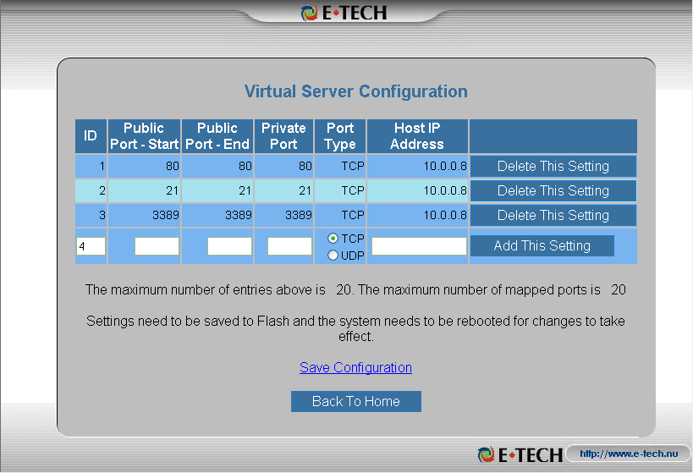
Om de virtual server in te stellen moet u weten welke poort u wilt openzetten in uw firewall. Bijvoorbeeld, voor ftp poort 21, voor een webserver port 80. Microsoft Extern Bureaublad is 3389. Als u niet precies weet welke poort uw server gebruikt, controleer dan de documentatie van uw server.

De drie voorbeeldpoorten zijn
hiernaast ingevuld. Klik na het
invullen op ‘save configuration’
en daarna op ‘save and reboot’

U kunt een poort maar 1x doorsturen naar een pc achter de router. Nadat u de poorten heeft ingevuld, klikt u in de linkerkolom op ‘save settings’, en daarna op ‘submit’ om de instelling op te slaan. Hierna zijn deze poorten extern bereikbaar via uw WAN IP ADRESS (zie advanced setup – main status), of controleer uw externe ip adres via door bijvoorbeeld http://www.e-tech.nu/ip/ te bezoeken.
De poorten zijn niet vanaf uw LAN bereikbaar om veiligheidsredenen. U kunt ze het beste laten testen door een kennis of vriend die via een andere internetverbinding on-line is.

Router alleen als modem gebruiken.

Het is mogelijk om deze router alleen als een modem te gebruiken. In dat geval kan en mag er slechts 1 pc op worden aangesloten, of een andere router/hardwarematige firewall. Dit noemen we ook wel ‘bridgen’ van de verbinding. (deze instelling is alleen voor zeer ervaren gebruikers bedoeld!)

PPP Bridge (alleen bij pppoa/pppoe accounts!)

Configureer eerst de router volgens de handleiding, en sla de instellingen op.
Na de reboot kiest u de optie ‘advanced setup’ in het hoofdmenu.
Klik in de linker kolom op ‘admin privilege’ , en daarna op ‘misc configuration’
Zet in het rechterscherm onder het kopje ‘IGMP Proxy’ de optie ‘PPP Half Bridge’ op ENABLE
Klik onderaan de pagina op submit (niet op save settings klikken!)
Klik in de linkerkolom op ‘configuration’ en dan op ‘wan’
Kies ‘Pvc 0’ en klik op submit
De encapsulation wordt standaard terug gezet op PPPoE LLC, maak hier weer PPPoA VC-Mux van.
Klik onderaan op de pagina op submit, en daarna op save settings om de instellingen op te slaan.

Als u de pc opnieuw opstart, zal deze het ip van de provider krijgen, en niet meer van het modem.
U krijgt dan dus een ‘echt’ ip adres op de pc, bijv. 62.123.123.123, en geen adres meer van uw
router, zoals 10.0.0.8. Het kan voorkomen dat u de pc enkele keren moet opstarten voordat de verbinding actief is.

1483 DHCP Bridge

Als u een provider gebruikt die 1483 bridged ip llc gebruikt, dan kunt u direct bij de
automatische configuratie kiezen om bridge op ‘enabled’ te zetten. Klik op ‘Save Setting’

Als u de pc opnieuw opstart, zal deze het ip van de provider krijgen, en niet meer van het modem.
U krijgt dan dus een ‘echt’ ip adres op de pc, bijv. 62.123.123.123, en geen adres meer van uw
router, zoals 10.0.0.8. Let er wel op dat een aantal providers het mac-adres (unieke identificatiecode van de pc/modem) controleren, en dat het kan zijn dat u het mac adres opnieuw moet registreren. Het kan voorkomen dat u de pc enkele keren moet opstarten voordat de verbinding actief is.

Microsoft Windows netwerk gebruiken / Bestanden delen

Via de router kunt u bestanden en printers op andere computers in uw eigen netwerk benaderen. De router blokkeert het delen van bestanden en printers niet. Bestanden en printers zijn niet voor de buitenwereld toegankelijk. Uw pc’s achter de router moeten wel goed zijn ingesteld:

- Controleer of op alle computers dezelfde werkgroep-naam wordt gebruikt. Zo niet, zet deze dan gelijk:
In windows XP: ga naar start -> configuratie scherm -> systeem -> tabblad "computernaam"
In windows 98/ME: ga naar start -> configuratie scherm -> netwerk -> tabblad "identificatie"
- Bestands- en printerdeling moet geïnstalleerd zijn.
In windows XP: start->configuratiescherm->netwerkverbindingen->rechtermuis op lan verbinding
er moet een vinkje staan bij ‘bestands en printerdeling’
In windows 98/me: rechtermuis op netwerkomgeving->knop bestanden en printers delen drukken
zet vinkjes bij ‘ik wil anderen toegeven tot …’ . U moet daarna de pc opnieuw opstarten.

- Uw Pc’s moeten bestanden of een printer delen
In windows XP:klik met de rechtermuis op een map, en kies ‘delen en beveiliging’
In windows 98: klik met de rechtermuis op een map en kies ‘delen’

- Test of u gedeelde bestanden kunt benaderen:
De mappen die u deelt zijn daarna benaderbaar via het netwerk. Het makkelijkst is via klikken op Start->zoeken->computers of personen. Daar tikt u de computernaam in waarop u mappen wilt benaderen, en klikt u op zoeken. Dubbelklik daarna op de computer om deze te openen.
Werkt zoeken op naam niet, open dan de explorer. Typ in de adresbalk het ip adres in van de computer, met \\ ervoor. Bijvoorbeeld \\10.0.0.3 of \\10.0.0.4 gevolgd door de <enter> toets. U zou dan de gedeelde mappen op de pc moeten zien.

Microsoft XBOX Live! Gebruiken
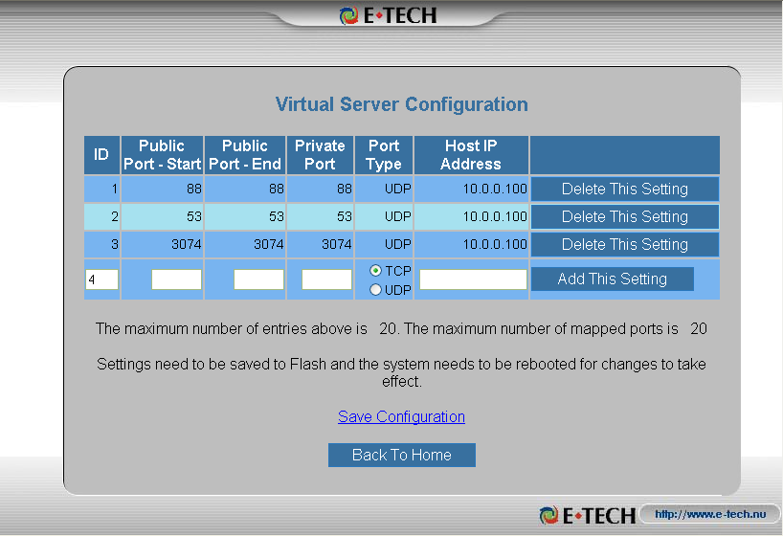
Stel de xbox via het dashboard in op een statisch IP adres, bijv. 10.0.0.100, subnet 255.255.255.0
Gateway 10.0.0.2 en DNS 10.0.0.2. Ga daarna in het hoofdmenu naar ‘manage public server’.

Stuur de volgende poorten door naar de xbox: UDP 88, UDP 53 en UDP 3074. Als u de xbox configureert zoals hier beschreven, dan ziet het public server menu van de router er zo uit.
(als u al meerdere poorten had doorgestuurd, staan deze poorten er natuurlijk ook nog bij)

Tips bij problemen

- U kunt de web pagina van de router niet openen?
– Controleer de netwerk bekabeling tussen uw computer en de router
– Schakel de router 5 seconden uit en schakel daarna de router weer aan. Wacht tot het ready lampje gaat knipperen of branden. Showtime moet ook gaan branden.
– Schakel alle firewall software uit (zoals Norton firewall en ZoneAlarm). Verwijder tijdelijk ook software zoals Kazaa. U heeft geen firewall software nodig achter deze router !
– Controleer of uw internetopties correct zijn ingesteld: Start -> Instellingen -> Internet -> Verbinding -> Nooit een verbinding kiezen. Klik op LAN instellingen -> de Proxy-server dient uitgeschakeld te zijn.
- Gebruik om te testen eerst Internet Explorer. Als dat goed werkt kunt u ook andere web browsers proberen. Als u bijvoorbeeld Netscape gebruikt, dient u in te stellen: voorkeuren -> geavanceerd -> handmatige proxy
– Klik op het menu “Bestand” van Internet Explorer en controleer of er geen vinkje voor “off-line” werken staat.
– Zet tijdelijk de pc op een vast IP adres: 10.0.0.3 en kijk of u daarna wel de web pagina van de router kunt openen.
– Open een MS-Dos prompt en voer het volgende commando uit:
ping 10.0.0.2
Als het goed gaat, krijgt u 4x ‘antwoord van 10.0.0.2’ Er moeten 4 pakketten worden verzonden, en 4 worden ontvangen.

- Het ‘Showtime/ADSL’ lampje blijft knipperen?
Het Showtime/ADSL lampje hoort binnen 30 seconden continu te gaan branden. Dit betekent dat er een goede ADSL verbinding is. Indien het ‘ADSL’ lampje blijft knipperen is er iets mis met uw ADSL lijn.
- Controleer de bekabeling van uw ADSL lijn en uw ADSL splitter.
- Controleer of uw een analoge lijn of ISDN lijn heeft. Op de onderkant van de router staat of uw router geschikt is voor ADSL over analoge lijn of voor ADSL over een ISDN lijn. Dus voor een analoge lijn heeft u een ander model nodig dan voor een ISDN lijn.
– Indien mogelijk, test het modem op een andere ADSL lijn
- De router slaat geen gegevens op?
- Ga naar ‘internet opties’ -> Klik op 'bestanden verwijderen...' en klik op ‘geschiedenis wissen’. Klik daarna op “OK”.
- Log in de router in als “admin”. (Als “user” kunt u geen gegevens wijzigen)
- Controleer of er geen vinkje staat bij ‘bestand – offline werken' in internet explorer.

- Geen internetverkeer?
- Open een MS-Dos prompt en kijk of u het WAN ip adres van de router kan pingen.
- Probeer of u een internet adres kunt pingen, bijvoorbeeld “PING 194.134.5.5” (Let op: Niet alle internet adressen antwoorden op een ping opdracht)
- Probeer of u een internet website kunt pingen, bijvoorbeeld “PING www.e-tech.nu”. Als deze laatste stap verkeerd gaat, is er iets mis met uw DNS instellingen.

- Geen internetverkeer met KPN/Versatel adsl?
KPN-ADSL: Klik op ‘System Log’. Als daar staat ‘Invalid Username or password’ dan klopt uw gebruikersnaam of wachtwoord niet. U kunt eventueel het test-account van KPN proberen: username=dslam@test, password=test . U kunt met het test-account niet op internet, maar u kunt wel zien of het inloggen goed gaat en of u een ip adres krijgt.
Versatel test-account: username=test80@zonnet-family, password=123456

- Geen internetverkeer met BBNed?
Open de web pagina van de router klik op ‘System Log’. Controleer of de router een IP adres, DNS en Gateway van de provider heeft gekregen. Als de bovenste regel ‘adsl connected’ is, krijgt u geen gegevens terug van uw provider. Controleer de instellingen, en neem contact met de provider op.
- Trage of instabiele verbinding?
De router werkt op 100Mbps, dit vereist hoge eisen aan de netwerk kabel. Vooral met zelf-gemaakte netwerk kabel, komt het regelmatig voor dat de 8 aders van de netwerkkabel verkeerd zijn aangesloten. De kleuren in de netwerk kabel dienen precies volgens het volgende patroon te worden aangesloten: wit/oranje, oranje, wit/groen, blauw, wit/blauw, groen, wit/bruin, bruin
- De Diagnostic test van de router geeft fouten?
Deze test geeft altijd enkele fouten omdat er verschillende protocollen worden getest. Geen aandacht aan deze test besteden.
- Bij het opstarten van Internet Explorer wordt elk keer om “verbinding maken” gevraagd?
Uw computer hoeft niet meer in te bellen naar uw provider, dat doet de router voortaan automatisch. Ga naar “Start”-> “Instellingen” -> “Configuratiescherm”-> “Internet-opties” -> klik op het tabblad “verbindingen” -> zet een vinkje voor “nooit een verbinding kiezen”. (Indien deze optie grijs is, is dat ook goed)
- ABN-AMRO software instellen:
ABN ABN-AMRO Homenet: Open het bestand telecom.ini
Onder het kopje [winsocket-viaeb] en onder het kopje [winsocket-its] verandert u de poorten in: port=21
ABNAMRO Officenet Extra: U dient het bestand c:\program files\officenet extra\data\ebca.ini aan te passen onder het kopje [transport protocol]:
TPServerPort=21 en TPIIGPort=21

Support:
Website: Op de website www.e-tech.nu vindt u tips en antwoorden op veelgestelde vragen.
Bellen: Voor vragen, opmerkingen en tips kunt u bellen met: 0900-3832468 (€ 0,45 p/m)
E-Mail: U kunt ook mailen naar support@e-tech.nu

